|  |  |
| --- | --- |
| Badminton Sommercamp U11 – U19 |  |

**Ort:**ESV Neuaubing, Papinstraße 22, 81249 München



** Datum:**24./25.05.2025

** Trainer:**

*Florian + Franziska Todenhagen*Florian ist B-Trainer und aktiver Spieler   
Franziska ist C-Trainerin und aktive Spielerin

*Felix Hoffmann*seit über 20 Jahren Trainer und aktiver Spieler u.a. in der 1. + 2. Bundesliga

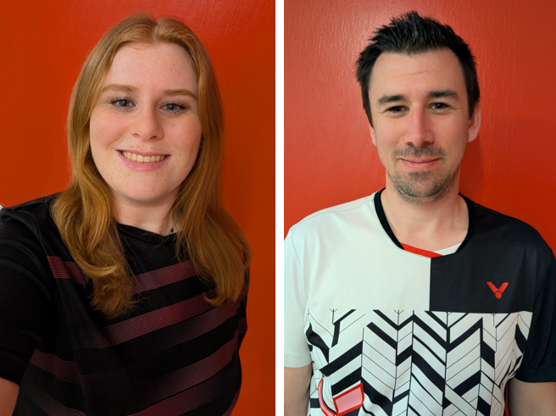 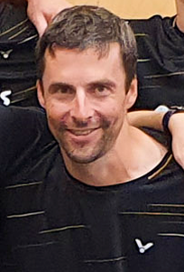

**Inhalte:**Grundlagen Schlag- und Lauftechnik  
Einzel-/Doppel-/Mixed Taktik  
Individuelle Trainingsthemen



** Ablauf:**

**Samstag + Sonntag**Hallenöffnung 09:00  
09:30 – 12:00 Training, 12:00 – 13:00 Mittagspause, 13:00 – 15:30 Training, 15:30 – 16:30 freies Spiel

** Kosten:**

50,00 € für Training, Bälle, Halle, Mittagessen

** Anmeldung:**

bis 22.05.2025 an [felix.hoffmann@badminton-bbv.de](mailto:felix.hoffmann@badminton-bbv.de)

** Service:**Beratung, Bespannungsservice und Verkauf von Schlägern, Schuhen und Griffbändern zu Camp-Sonderpreisen durch Felix Hoffmann (Anfragen gerne vorab an hoffmann@badminton-pro.de)

 **Veröffentlichung:**Es wird darauf hingewiesen, dass beabsichtigt ist, Berichterstattungen mit Text und Bild im Internet zu veröffentlichen. Die Teilnehmer stimmen mit ihrer Anmeldung einer Veröffentlichung zu.